

|  |
| --- |
| You Code |
| Rapport du premier projet web design |
| Premier pas dans le web design. |

|  |
| --- |
| Réalisé par : Hamza Elghandour. |

Table des matières

**Introduction :** 2

Outilles de travail : 3

-Photoshop : 3

-balsamiq: 3

-adobe XD: 3

-documantation: 4

-8-points Grid system: 4

-Vertical Rhythm: 4

-Modular Grid: 4

-ux ET ui: 5

Réalisation du projet : 6

Version bureau : 6

Version tablette : 9

Version mobile : 10

Conclusion : 12

# **Introduction :**

Dans le cadre de la validation des compétences de la première année, ce brief projet est un moyen utile pour découvrir le monde du design.

La gestion des workflows sous GIT/GITHUB est toujours la base de notre apprentissage en terme de la gestion de projet agile.

Le but est également d’apprendre à gérer un projet professionnel, de la reformulation du cahier des charges jusqu’à sa réalisation.

Vous verrez également dans ce projet une application direct des compétences acquises pendant ces trois premières semaines de formation à youcode notamment en ce qui concerne les outils git, GitHub et Trello.

Dans les ligne qui suivent nous allons détailler le développement de chacune de ces parties pour que le lecteur de ce rapport soit éclairé sur les différents étapes de ce brief projet.

# Outilles de travail :

### -Photoshop :

Logiciel de retouche d'images pour l'impression ou pour le Web. Logiciel phare de la société Adobe et mondialement utilisé pour ses capacités hors du commun.

Photoshop est l'outil le plus utilisé actuellement pour la retouche d'images de qualité professionnelle. Ses nombreux outils lui permettent d'effectuer quasiment tout ce qui est possible de faire sur une image.  
La richesse de ses fonctionnalités le rend un peu difficile à maîtriser et nécessite quelques jours de formation.  
Ses principales fonctionnalités sont :   
- la conception de sélections dans différents modes qui permet de choisir avec une grande précision les partie de l'image devant subir des modifications.  
- les nombreux outils permettant de détourer tout ou partie d'une image afin d'effectuer des montages.  
- la création de masques divers permettant d'effectuer des montages entre différents visuels.  
- de nombreux filtres permettant des effets spéciaux

### -balsamiq:

[Balsamiq Mockups](https://balsamiq.com/products/mockups/) permet de créer des mockups. Un mockup permet de mettre proprement « sur papier » l’idée que vous avez de votre projet. De cette manière on pourra [commencer le développement / la partie graphique beaucoup plus simplement](https://agence-web.cubis-helios.com/creation-d-application-web-webapp-mobile/). Les mockups sont très sommaires, ils servent juste à **projeter une idée que vous avez et la valider avec d’autres personnes**. On voit beaucoup plus facilement les améliorations.

### -adobe XD:

**Adobe XD** est un logiciel de design ultra complet, compatible avec les outils artistiques de la gamme Adobe : [Illustrator](https://www.futura-sciences.com/tech/telecharger/adobe-illustrator-20818), [Photoshop](https://www.futura-sciences.com/tech/telecharger/adobe-photoshop-40), [After Effects](https://www.futura-sciences.com/tech/telecharger/adobe-after-effects-20836), et la bibliothèque [Creative Clouds](https://www.futura-sciences.com/tech/telecharger/adobe-creative-cloud-all-apps-20838). Avec **Adobe XD** vous pourrez créer un site Web, une application mobile, ou tout design dont vous auriez besoin.

**Adobe XD** vous propose deux espaces de travail : le mode Design pour tout ce qui est visuel, et le mode Prototype où vous pourrez régler tous les paramètres du site. Chaque mode contient ses propres outils de création.

Les très nombreux outils présents dans **Adobe XD**, vous permettront de faire absolument ce que vous voulez, à noter que des tutoriels sont disponibles sur le site d’Adobe si vous vous sentez perdu.

# -documantation:

### -8-points Grid system:

Le système de grille 8pt. Utilisez des incréments de 8 pour dimensionner et espacer les éléments d'une page. Pour moi, cela signifie que toute hauteur ou largeur, marge ou rembourrage défini sera un incrément de 8.

**Pour les concepteurs :** efficacité, moins de décisions à prendre tout en maintenant un rythme de qualité entre vos éléments.

**Pour les équipes :** un système de communication facile entre les concepteurs et les développeurs (sans chichis sur les pixels). Un développeur peut facilement observer un incrément de 8 points au lieu de devoir mesurer à chaque fois.

**Pour les utilisateurs** : esthétique cohérente avec la marque de confiance. Aucun décalage demi-pixel flou sur leur appareil préféré

### -Vertical Rhythm:

vertical rhythm is how a viewer’s eyes scan content. The more consistent and balanced the pattern, the easier it is for the viewer to read.

Vertical rhythm is important because it **allows a viewer to read content easier**. When the rhythm is consistent, it is less straining to read content, resulting in a better overall experience. It is all about removing visual strains and barriers that get in the way of information.

Creating good vertical rhythm can be challenging. It is difficult to create a harmonious relationship between images and text on a website.

### -Modular Grid:

La grille est un élément**déterminant dans la déclinaison d’une mise en page : site internet, magazine, livre, plaquette, etc.**Tous les supports qui se déclinent sur plusieurs pages gagnent énormément à utiliser une grille de mise en page. Celle-ci permet de créer de la variété, de la surprise, de la nouveauté au gré des pages tout en assurant une cohérence générale. La grille assure des rapports de proportion toujours justes, ce qui n’est pas évident si l’on s’en passe.

La grille modulaire est un découpage du format en plusieurs modules, en général rectangulaires. Ces modules sont ensuite utilisés par 1, 2, 3, 4 etc. Cette grille permet non seulement de segmenter le contenu dans la largeur mais aussi d’avoir des points de repères dans la hauteur de la page.

### -ux ET ui:

UI est l’abréviation d’user interface ou interface utilisateur. L’**UI design** se rapporte donc à l’environnement graphique dans lequel évolue l’utilisateur d’un logiciel, d’un site web ou d’une application.

 La mission de l’**UI designer** consiste à créer une interface agréable et pratique, facile à prendre en main. Ainsi, l’**UI design** fait partie de L’UX DESIGN , en cela qu’il travaille à donner la meilleure expérience possible à l’utilisateur, mais il s’attache plus particulièrement aux éléments perceptibles : éléments graphiques, boutons, navigation, typographie…

En gros les 2 son indispensable on doit effectuer une expérience pour avoir une interface utilisateur qui seras toujours lier a des expériences

# Tableau trello :

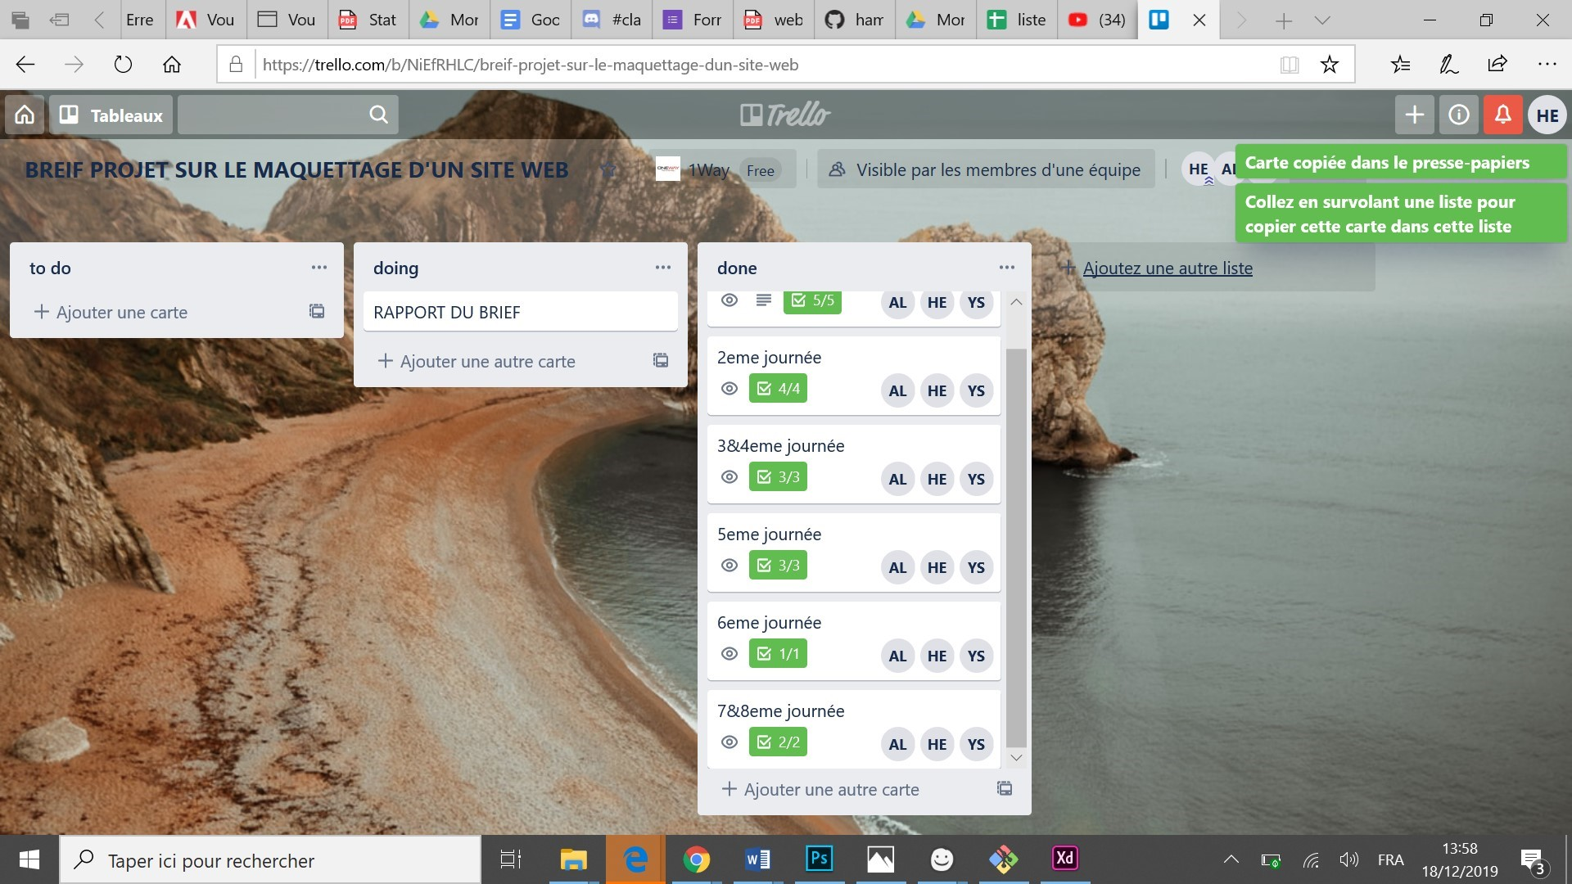

# Réalisation du projet :

## Version bureau :

WIREFRIME LOW FIDELITY EN BALZAMIQ:

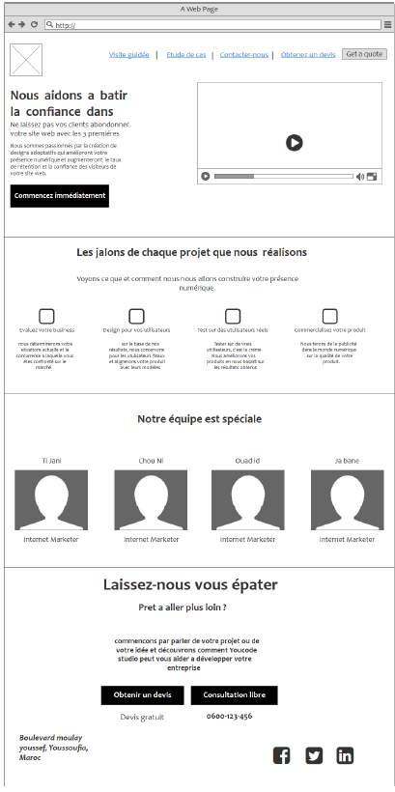

WIREFRIME HIGH FIDELITY AVEC PHOTOSGOP:

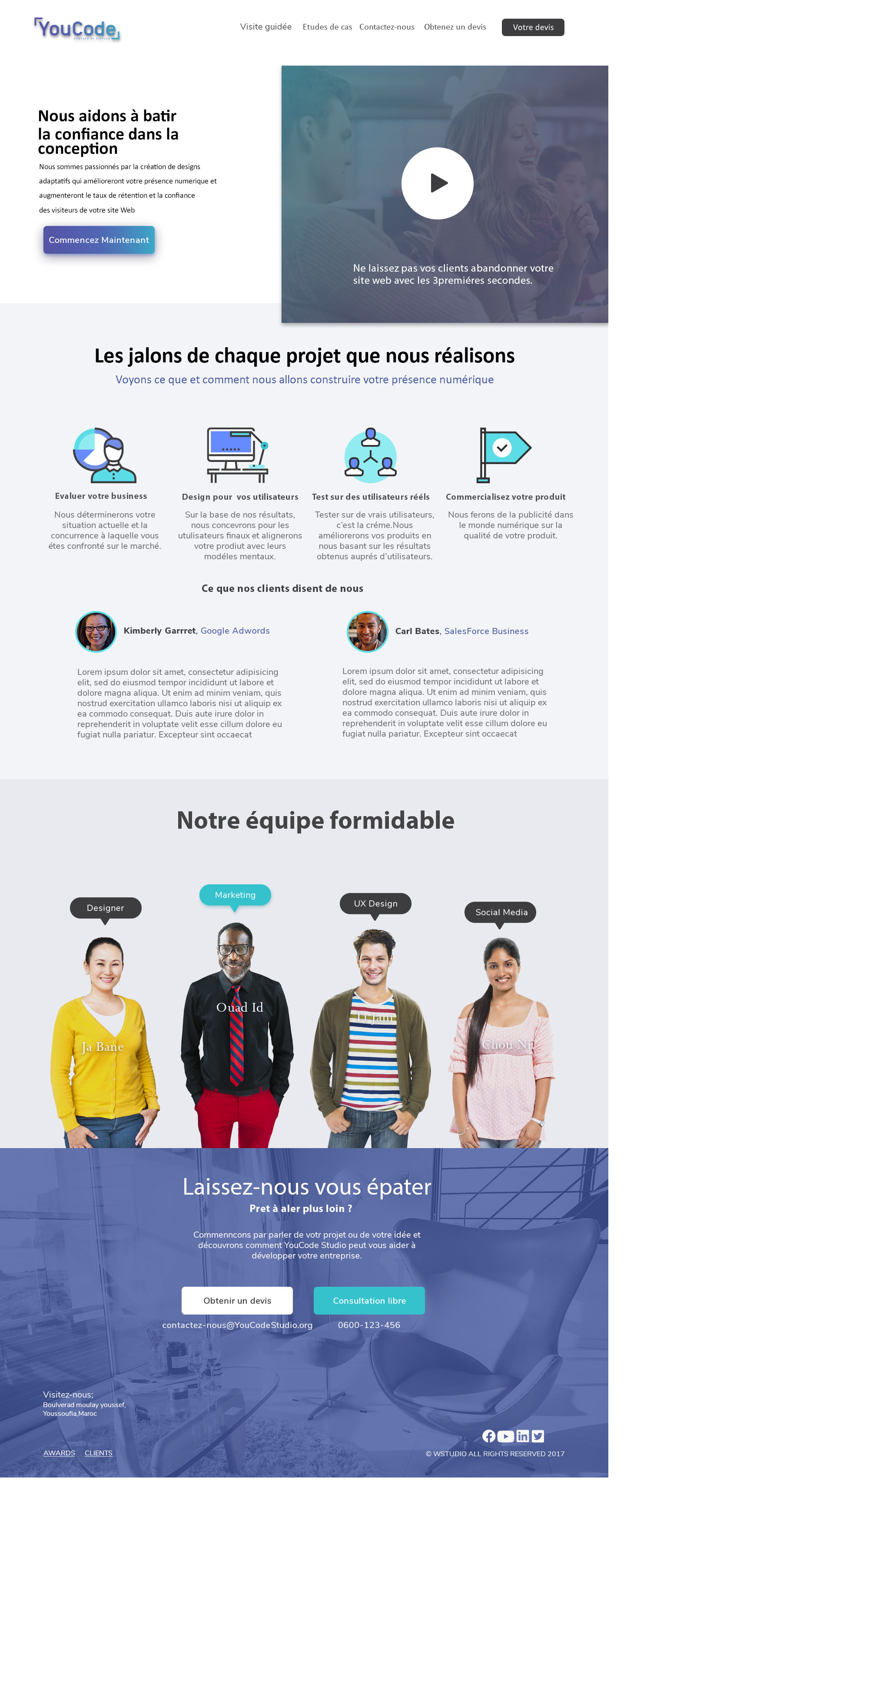

## Version tablette :

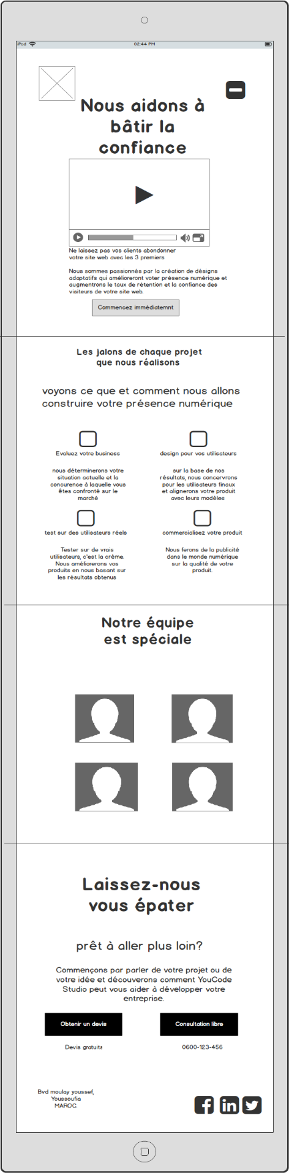LOW FIDELITY VERSION TABLETTE :

## 

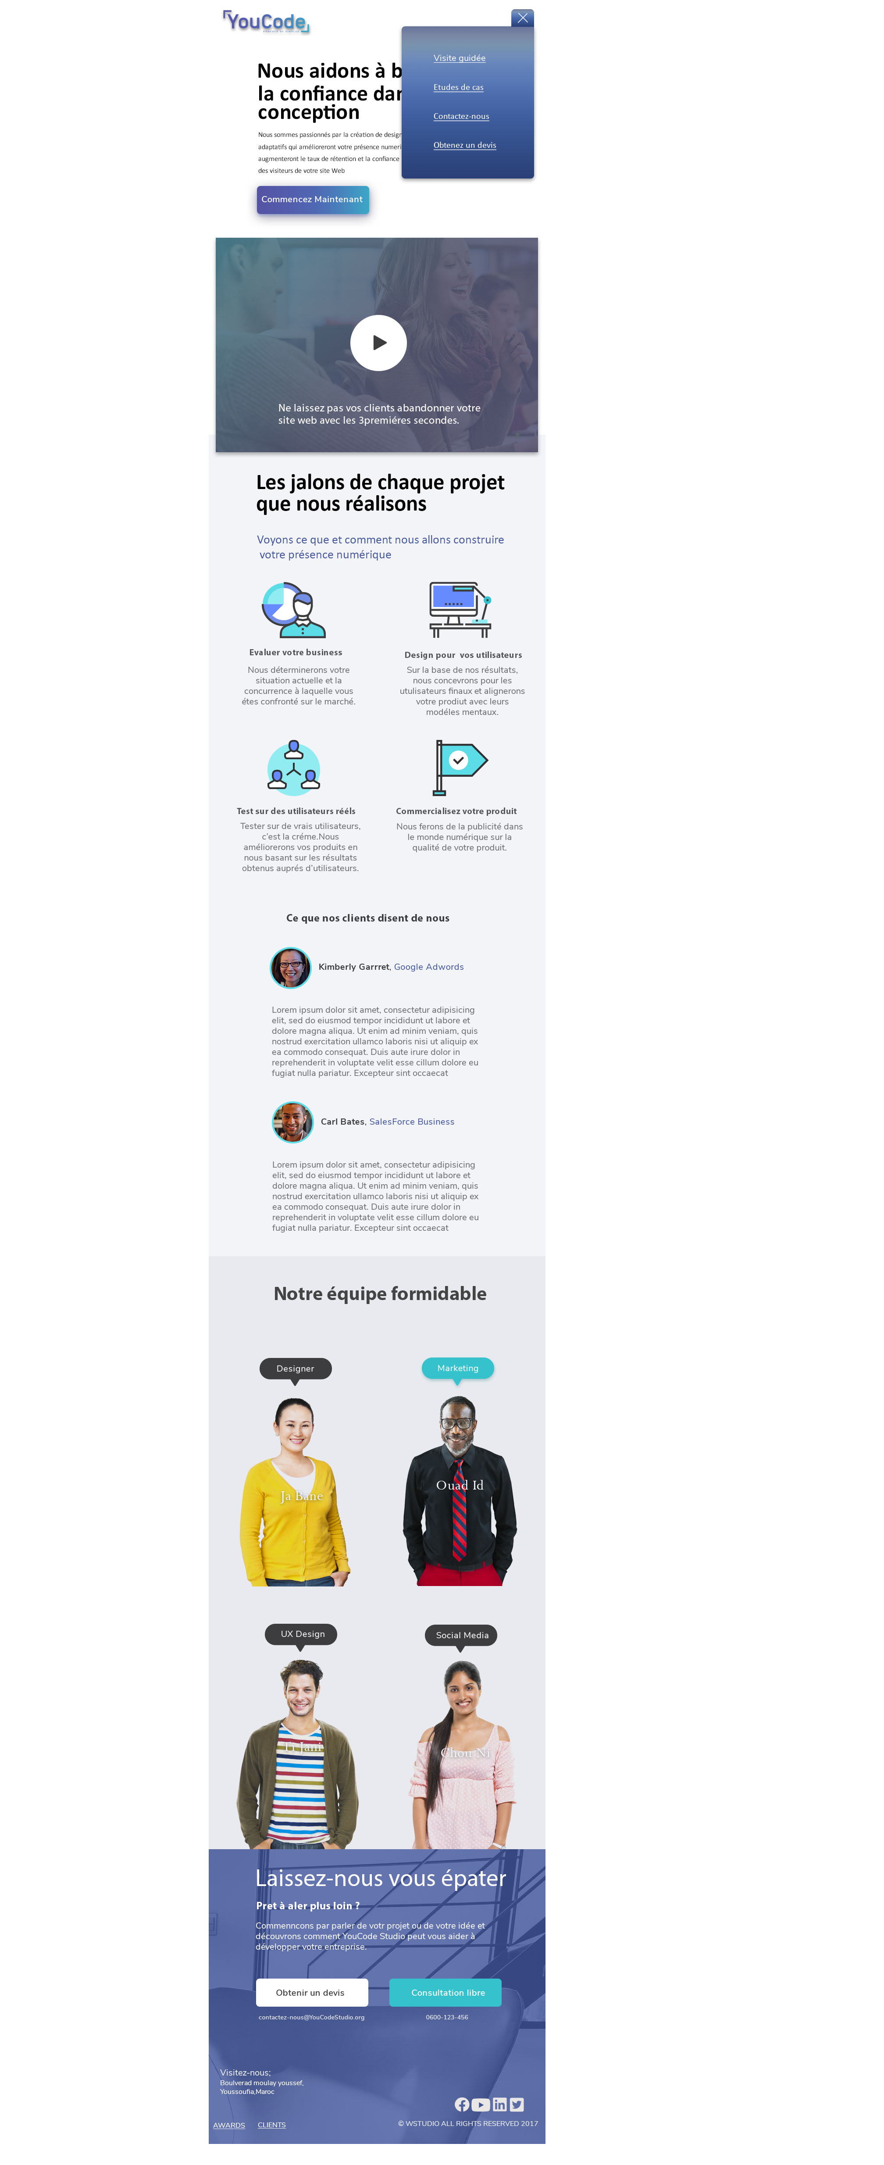

## Version mobile :

LOW FIDELITY EN BALZAMIQ :

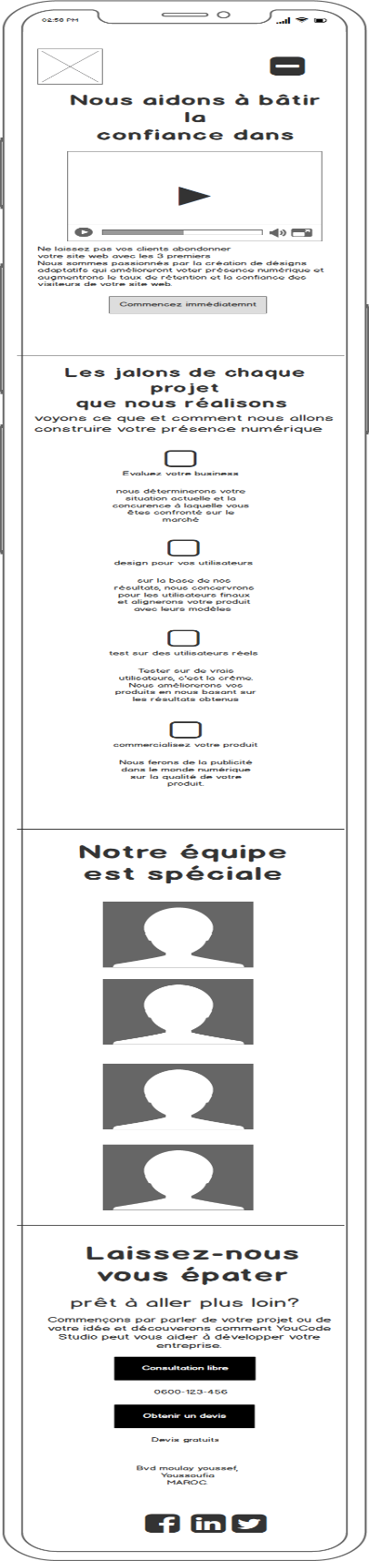

HIGH FIDELITY (PHOTOSHOP)/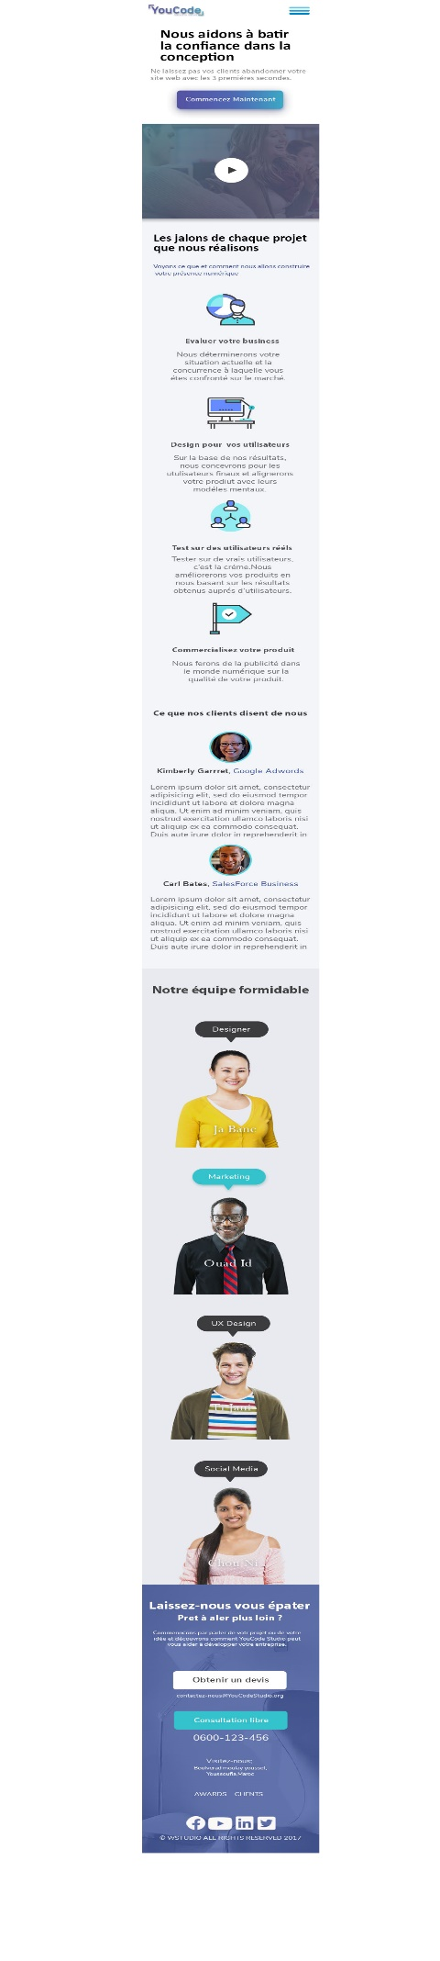

# PROTOTYPE:

La découverte de l’adobe XD et la création du Prototype du site sur les trois écrans.

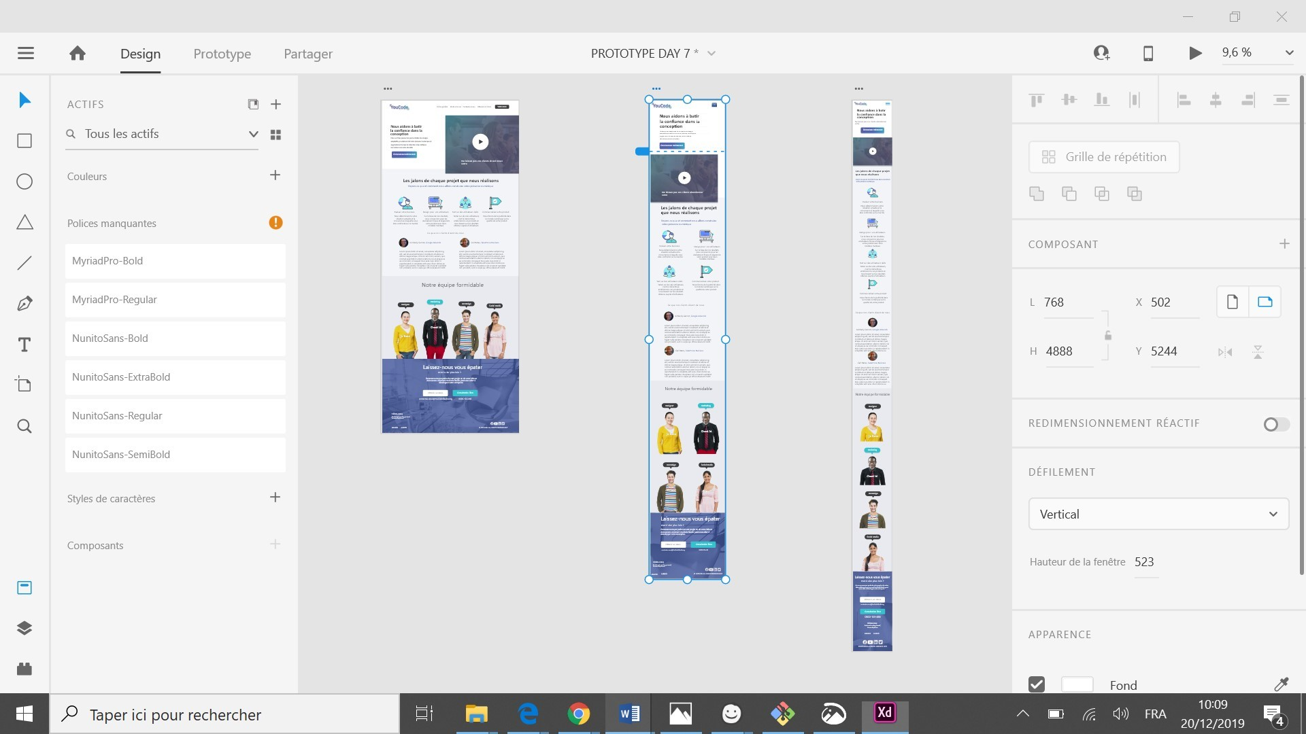

# Conclusion :

On a pu à travers ce projet manipuler les outils de design. Qui sont le balzamiq, l’Illustrator, le Photoshop et l’adobe xd.

On a essayé de suivre les détaille du brief projet pour arriver a imiter un site web.

Au départ on a créé le wirefrime low fidelity des trois versions en balzamiq.

Ensuite on a créé le wirefrime high fidelity des trois versions sur photoshop.

Puit on a créé un prototype sur adobe xd des 3 version.

La documentation nous a permis d’avoir une idée sur la mise en page en design des site web, tablette et mobile, la charte à respecter pour avoir un site web bien organiser et lisible à l’utilisateur.

Ce projet nous a permis de faire nos premiers pas dans le monde design et aussi s’entrainer à travailler en groupe en appliquant la méthode Scrum.